BAB IV
HASIL PENELITIAN DAN PEMBAHASAN

- Gambaran Umum Biro Psikologi Madina Gempita
 | 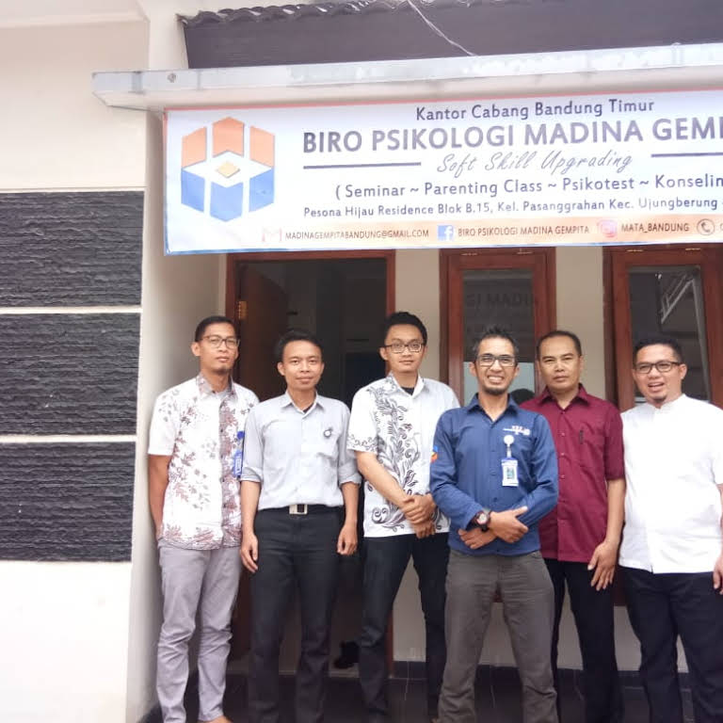
Sumber: Biro Psikologi Madina Gempita, (2020).
Gambar IV.1. Logo dan Foto Pimpinan Biro Psikologi Madina Gempita
Biro Psikologi Madina Gempita merupakan perusahaan yang bergerak di bidang peningkatan dan pengembangan Sumber Daya Manusia (SDM) yang berdiri sejak tahun 2011 dan dipusatkan di Kota Bandung dan memiliki cabang di beberapa kota besar seperti: Jakarta, Bogor, Tasikmalaya, Ciamis, Banjar. Sebagai fasilitator untuk berbagai pihak, baik Lembaga Pendidikan, Perusahaan, Instansi Pemerintahan dan pihak lain yang dipandang perlu dalam hal peningkatan dan pembangunan SDM dengan berbagai program yang kami sediakan sesuai kebutuhan.
Biro Psikologi Madina Gempita memilik Visi yaitu, “Menjadi Biro Psikologi Professional Di Indonesia Yang Berfokus Pada Peningkatan Kualitas Sumber Daya Manusia”.
Biro Psikologi Madina Gempita memiliki Misi Yaitu:
- Memberikan solusi terkait dengan program pengembangan SDM di Lingkungan Pendidikan/Instansi
- Mensosialisasikan sudut pandang psikologi dalam menyikapi dinamika perubahan sosial.
- Mengaplikasikan teori-teori psikologi pada konteks pendidikan/pekerjaan.
- Menumbuhkan kesadaran akan pentingnya treatmenspsikologi dalam dunia pendidikan, perusahaan dan organisasi.
Adapun beberapa program kerja yang ada di Biro Psikologi Madina Gempita diantaranya adalah Psikotest, Film Edukasi (3D Goes To School), Outbond Training, Seminar Training, dan Konseling.
- Deskripsi Data
    - Demografi Responden
Pada penelitian ini variabel yang diteliti adalah pelatihan dan motivasi kerja sebagai variabel independen, dan kinerja karyawan sebagai variabel dependen. Karyawan yang dijadikan sampel penelitian ini adalah karyawan yang memiliki jabatan Psikotester yang berjumlah 73 karyawan. Karakteristik responden akan dianalisis dari beberapa hal, diantaranya: jenis kelamin, usia, tingkat pendidikan, dan penghasilan perbulan.
- Karakteristik Responden Berdasarkan Jenis Kelamin
Pada penelitian ini, karakteristik responden berdasarkan jenis kelamin dapat dilihat pada tabel IV.1.
Tabel IV.1.
Karakteristik Responden Berdasarkan Jenis Kelamin
Jenis Kelamin | Karyawan | Persentase
Pria | 38 | 52%
Wanita | 35 | 48%
Total | 73 | 100%
Sumber: Data Diolah, (2020).
Dari hasil kuesioner didapatkan data bahwa jumlah responden yang berjenis kelamin pria sebanyak 38 orang atau 52% dari total responden, dan yang berjenis kelamin wanita berjumlah 35 orang atau 48% dari total responden. Dari data tersebut dapat disimpulkan bahwa yang menjadi karyawan di bidang psikotester adalah wanita lebih mayoritas dari pada pria.
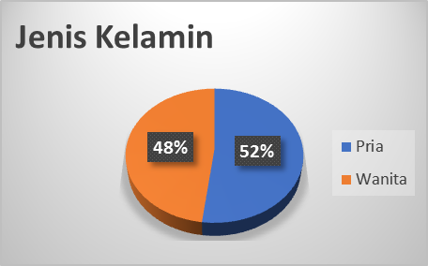
Sumber: Data diolah (2020).
Gambar IV.2. Karakteristik responden berdasarkan jenis kelamin
- Karakteristik Responden Berdasarkan Usia
Pada penelitian ini, karakteristik responden berdasarkan usia dapat dilihat pada tabel IV.2.
Tabel IV.2.
Karakteristik Responden Berdasarkan Usia
Usia | Karyawan | Persentase
<20 Tahun | 28 | 38%
20-29 Tahun | 38 | 52%
30-39 Tahun | 7 | 10%
Total | 73 | 100%
Sumber: Data Diolah (2020).
Dari hasil kuesioner didapatkan data bahwa jumlah karyawan di Biro Psikologi Madina Gempita yang berusia <20 Tahun sebanyak 28 orang atau 38%, berusia 20-29 tahun sebanyak 38 orang atau 52%, dan usia 30-39 tahun sebanyak 7 orang atau 10%. Dari data tersebut dapat disimpulkan bahwa yang menjadi karyawan di bidang psikotester mayoritas berusia 20-29 Tahun.
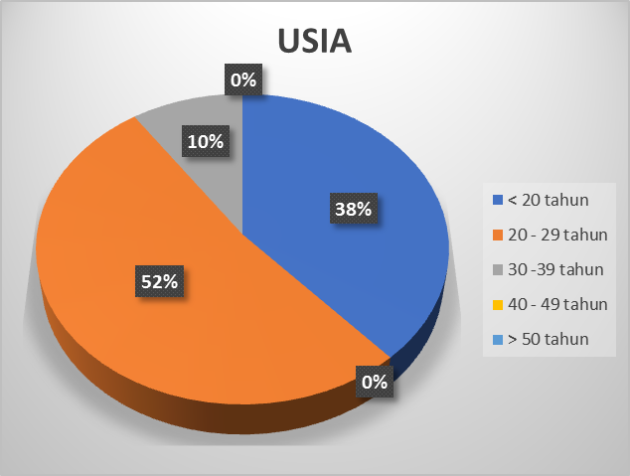
Sumber: Data diolah (2020).
Gambar IV.3. Karakteristik Responden Berdasarkan Usia
- Karakteristik Responden Berdasarkan Tingkat Pendidikan
Pada penelitian ini, karakteristik responden berdasarkan tingkat pendidikan dapat dilihat pada gambar IV.3.
Tabel IV.3.
Karakteristik Responden Berdasarkan Tingkat Pendidikan
Tingkat Pendidikan | Karyawan | Persentase
SMA/Sederajat | 16 | 22%
Diploma | 41 | 56%
Sarjana (S1) | 15 | 21%
Magister (S2) | 1 | 1%
Total | 73 | 100%
Sumber: Data diolah (2020).
Dari hasil kuesioner di dapat data bahwa jumlah responden dengan tingkat pendidikan SMA/Sederajat sebanyak 16 orang atau 22%, Diploma sebanyak 41 orang atau 56%, Sarjana (S1) sebanyak 15 orang atau 21%, dan Magister (S2) sebanyak 1 orang atau 1%. Berdasarkan rekapitulasi karakteristik responden dapat disimpulkan bahwa karyawan dengan tingkat pendidikan Diploma menjadi mayoritas, dibandingkan yang lain dengan persentase sebesar 56%.
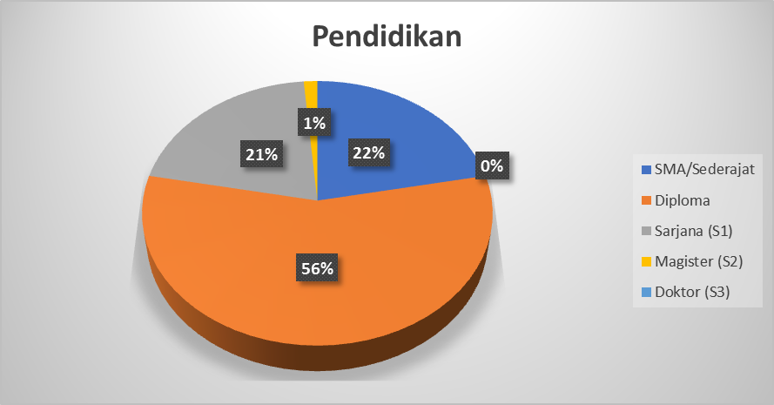
Sumber: Data diolah (2020).
Gambar IV.4. Karakteristik Responden Berdasarkan Tingkat Pendidikan
- Karakteristik Responden Berdasarkan Penghasilan Perbulan
Pada penelitian ini, karakteristik responden berdasarkan penghasilan perbulan dapat dilihat pada tabel IV.4.
Tabel IV.4.
Karakteristik Responden Berdasarkan Penghasilan Perbulan
Penghasilan Perbulan | Karyawan | Persentase
< 1 Juta | 11 | 15%
1-2 Juta | 45 | 62%
2,1-2,9 Juta | 16 | 22%
>3 Juta | 1 | 1%
Total | 73 | 100%
Sumber: Data diolah (2020).
Dari hasil kuesioner penghasilan perbulan didapatkan data bahwa jumlah karyawan dengan penghasilan perbulan <1 juta sebanyak 11 orang atau 15%, jumlah karyawan dengan penghasilan perbulan 1-2 juta sebanyak 45 orang atau 62%, jumlah karyawan dengan penghasilan perbulan 2,1-2,9 juta sebanyak 16 orang atau 16%, jumlah karyawan dengan penghasilan perbulan >3juta sebanyak 1 orang atau 1%. Berdasarkan rekapitulasi karakteristik responden dapat disimpulkan bahwa mayoritas karyawan di bidang psikotes memiliki penghasilan perbulan 1-2 juta.
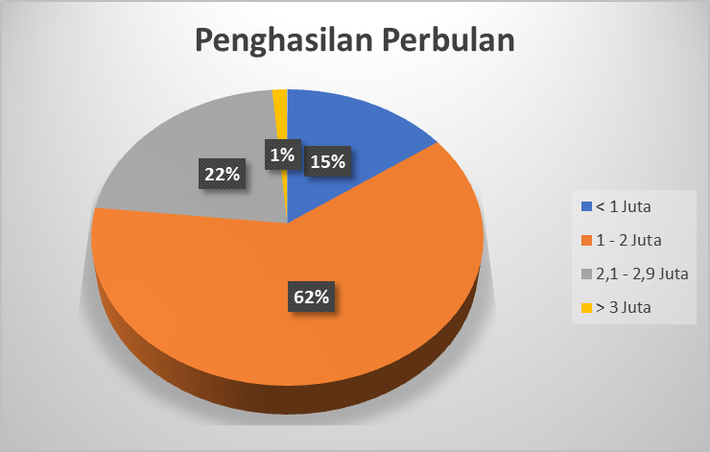
Sumber: Data Diolah 2020
Gambar IV. 5. Karakteristik Responden Berdasarkan Penghasilan Perbulan
    - Analisis Deskriptif Variabel
Data yang digunakan untuk penelitian ini diperoleh dari hasil penyebaran kuesioner kepada seluruh karyawan Biro Psikologi Madina Gempita bidang psikotester. Untuk memperoleh data kuantitatif, maka dibuat daftar pertanyaan dengan rincian: untuk variabel Independen (Pelatihan, dan Motivasi Kerja) menggunakan 29 pertanyaan, dan variabel dependen (Kinerja Karyawan) menggunakan 9 pertanyaan, sehingga total keseluruhannya adalah 38 pertanyaan.
Tanggapan dan jawaban yang dihasilkan dari responden terhadap indikator, maka dapat diketahui gambaran setiap variabelnya. Agar lebih mudah dalam menginterpretasikan variabel yang sedang diteliti, dilakukan kategorisasi terhadap skor tanggapan responden melalui persentase jumlah skor tanggapan responden dan melakukan perbandingan antara skor aktual dengan skor ideal.

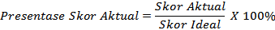
Keterangan:
- Skor aktual adalah jawaban seluruh responden atau kuesioner yang telah diajukan.
- Skor ideal adalah skor atau bobot tertinggi atau semua responden diasumsikan memilih jawaban dengan skor tertinggi.
Prinsip pengklarifikasian persentase skor jawaban responden dengan kriteria seperti pada tabel IV.5.
Tabel IV.5.
Kriteria Skor Jawaban Responden Berdasarkan Presentase Skor Aktual
No | Persentase Skor | Kategori Skor
1 | 20,00-36,00 | Sangat Rendah/ Tidak Baik
2 | 36,01-52,00 | Rendah/ Kurang Baik
3 | 52,01-68,00 | Cukup/ Cukup Baik
4 | 68,01-84,00 | Tingi/ Baik
5 | 84,01-100 | Sangat Tinggi/ Sangat Baik
Sumber: Sarwono & Narimawati dalam Hamzah (2018)
- Analisis Deskriptif Variabel Pelatihan (X₁)
Hasil analisis deskriptif variabel pelatihan dapat dilihat pada tabel IV.6. di bawah ini:
Tabel IV.6.
Rekapitulasi Tanggapan Responden Mengenai Variabel Pelatihan
No | Pernyataan | Distribusi jawaban responden |  |  |  |  | Skor Aktual | Skor Ideal | % Skor Aktual
No | Pernyataan | SS | S | RR | TS | STS | Skor Aktual | Skor Ideal | % Skor Aktual
1 | Saya perlu dibekali pelatihan (role play) | 37 | 30 | 5 | 1 | 0 | 322 | 365 | 88,2%
2 | Pelatihan mampu memupuk tingkah laku positif saya | 40 | 28 | 4 | 1 | 0 | 326 | 365 | 89,3%
3 | Pelatihan dapat meningkatkan proses berpikir saya | 33 | 34 | 5 | 1 | 0 | 318 | 365 | 87,1%
4 | Pelatihan meningkatkan pengetahuan, keterampilan, dan keahlian | 56 | 16 | 1 | 0 | 0 | 347 | 365 | 95,1%
5 | Pelatihan menumbuhkan semangat bekerja | 27 | 43 | 1 | 2 | 0 | 314 | 365 | 86%
6 | Saya bekerja keras karena ikut terlibat dalam melaksanakan tanggung jawab | 27 | 27 | 1 | 1 | 0 | 348 | 365 | 67,9%
7 | Pelatihan meningkatkan kemampuan komunikasi | 27 | 45 | 1 | 0 | 0 | 318 | 365 | 87,1%
8 | Pelatihan membangkitkan minat dan rasa ingin tahu | 41 | 30 | 1 | 1 | 0 | 330 | 365 | 90,4%
9 | Pelatihan dapat meningkatkan kemampuan untuk melihat masalah atau perkara yang sedang dihadapi perusahaan | 25 | 46 | 0 | 2 | 0 | 313 | 365 | 85,8%
10 | Pelatihan meningkatkan perhatian terhadap aspek tugas dan tanggung jawab | 25 | 46 | 2 | 0 | 0 | 315 | 365 | 86,3%
11 | Segala informasi dan gagasan baru, diterapkan dalam bekerja | 40 | 32 | 1 | 0 | 0 | 331 | 365 | 90,7%
12 | Dengan bekal pengetahuan, saya lebih mandiri dalam menyelesaikan pekerjaan | 30 | 40 | 2 | 1 | 0 | 318 | 365 | 87,1%
13 | Permasalahan yang muncul dalam pekerjaan diselesaikan secara mandiri | 33 | 38 | 3 | 0 | 0 | 326 | 365 | 89,3%
14 | Pelatihan dapat mengurangi pengawasan yang tidak perlu, dan bekerja lebih mandiri | 22 | 45 | 3 | 3 | 0 | 305 | 365 | 83,6%
Jumlah |  | 463 | 500 | 30 | 13 | 0 | 4431 | 5110 | 86,7%
Sumber: Data Diolah (2020)
Pada variabel pelatihan dengan jumlah pertanyaan sebanyak 14 item dan jumlah responden sebanyak 73 responden, diperoleh skor total sebesar 4.431. Maka, interval skor setiap kategori ditentukan dengan menggunakan rumus Sugiyono (2010), sebagai berikut:
Interval Skor Kategori = (73x14x5) – (73x14x1)
5
= 5.110 –1.022 = 817,6
5
Presentase Skor = Total Skor x 100%
Nilai Max
= 4.431 x 100% = 86,7%
5.110

Jadi, panjang interval untuk setiap kategori adalah 817,6. Dari interval yang sudah dihitung tersebut, dapat diketahui kategorisasi variabel pelatihan sebagai berikut:
4.431
(86,7%)

1.022 1.839,6 2.657,2 3.474,8 4.292,4 5.110
STB TB CB B SB
20% 36% 52% 68% 84% 100%
Berdasarkan interval skor dapat diketahui bahwa skor actual mengenai variabel pelatihan sebesar 4.431 atau 86,7%. Sehingga berada pada interval 4.292,4 – 5.110 atau diantara 84% - 100% dan termasuk dalam kategori “sangat baik” artinya, pelatihan di Biro Psikologi Madina Gempita ditanggapi “Sangat Baik” oleh responden.
Pernyataan kuesioner mengenai “pelatihan dapat mengurangi pengawasan yang tidak perlu, dan bekerja lebih mandiri” dari data responden menjawab tidak setuju ada sebanyak 3 orang, dan menjawab ragu-ragu ada sebanyak 3 orang. Hal ini perlu menjadi perhatian pimpinan di Biro Psikologi Madina Gempita.
Pernyataan kuesioner “pelatihan meningkatkan pengetahuan, keterampilan, dan keahlian” dari data responden yang menjawab sangat setuju ada sebanyak 56 orang, dan yang menjawab setuju ada 16 orang. Hal tersebut sesuai dengan tujuan role play yang dikemukakan oleh Sumantri dalam Hidayat, Syaodih dan Zahara (2016) bahwa tujuan pelatihan roleplay adalah untuk membantu mengklasifikasikan atau memperinci, memperjelas pola berpikir, berbuat dan memiliki keterampilan dalam membuat atau mengambil keputusan menurut caranya sendiri.
- Analisis Deskriptif Variabel Motivasi Kerja (X₂)
Hasil analisis deskriptif variabel Motivasi Kerja dapat dilihat pada tabel IV.7. berikut ini:

Tabel IV.7.
Rekapitulasi Tanggapan Responden Mengenai Variabel Motivasi Kerja
No | Pernyataan | Distribusi jawaban responden |  |  |  |  | Skor Aktual | Skor Ideal | % Skor Aktual
No | Pernyataan | SS | S | RR | TS | STS | Skor Aktual | Skor Ideal | % Skor Aktual
1 | Saya bekerja semata-mata hanya untuk mencari upah (uang) yang adil dan layak | 63 | 10 | 0 | 0 | 0 | 355 | 365 | 97,2%
2 | Sistem reward and punisment yang diberikan perusahaan meningkatkan motivasi kerja | 10 | 57 | 2 | 4 | 0 | 292 | 365 | 80%
3 | Saya merasa aman dalam melakukan pekerjaan di perusahaan | 17 | 53 | 2 | 1 | 0 | 305 | 365 | 83,5%
4 | Fasilitas yang tersedia memberikan kemudahan dalam menyelesaikan masalah pekerjaan | 21 | 51 | 1 | 0 | 0 | 312 | 365 | 85,4%
5 | Karyawan mendapatkan penghargaan yang baik dari perusahaan atas hasil kerjanya | 18 | 54 | 0 | 1 | 0 | 308 | 365 | 84,3%
6 | Perusahaan memberikan kesempatan untuk mengembangkan potensi | 20 | 51 | 1 | 1 | 0 | 309 | 365 | 84,6%
7 | Hubungan kerja saya dengan rekan kerja baik | 5 | 58 | 7 | 3 | 0 | 284 | 365 | 77,8%
8 | Pimpinan memberikan penghargaan atas prestasi kerja saya | 33 | 32 | 3 | 5 | 0 | 321 | 365 | 87,9%
9 | Pimpinan mau memberikan nasehat dan simpatik atas persoalan yang dihadapi saya | 11 | 53 | 5 | 4 | 0 | 290 | 365 | 79,4%
10 | Jika saya berprestasi dalam pekerjaan mendapatkan kesempatan dipromosikan/mendapat kenaikan jabatan | 8 | 63 | 0 | 2 | 0 | 296 | 365 | 81%
11 | Saya bekerja dalam kondisi kerja yang baik dan menyenangkan | 40 | 30 | 1 | 2 | 0 | 327 | 365 | 89,5%
12 | Saya mendapatkan posisi jabatan yang sesuai dengan keterampilan dan kemampuan | 12 | 57 | 3 | 1 | 0 | 299 | 365 | 81,9%
13 | Saya melaksanakan pekerjaan dengan penuh rasa tanggung jawab untuk mendapatkan imbalan yang wajar | 34 | 33 | 4 | 2 | 0 | 318 | 365 | 87,1%
14 | Gaji yang diterima sudah sesuai dengan kinerja saya | 7 | 58 | 6 | 2 | 0 | 289 | 365 | 79,1%
15 | Sistem penggajian di perusahaan sudah baik | 35 | 30 | 3 | 5 | 0 | 314 | 365 | 86%
Jumlah |  | 334 | 690 | 38 | 33 | 0 | 4610 | 5475 | 84,2%
Sumber: Data Diolah (2020)
Pada variabel Motivasi Kerja dengan jumlah pertanyaan sebanyak 15 item dan jumlah responden sebanyak 73 responden, diperoleh skor total sebesar 4.610. Maka, interval skor setiap kategori ditentukan dengan menggunakan rumus Sugiyono (2010), sebagai berikut:
Interval Skor Kategori = (73x15x5) – (73x15x1)
5
= 5.475 –1.095 = 876
5
Presentase Skor = Total Skor x 100%
Nilai Max
= 4.610 x 100% = 84,2%
5.475
Jadi, panjang interval untuk setiap kategori adalah 876. Dari interval yang sudah dihitung tersebut, dapat diketahui kategorisasi variabel Motivasi Kerja sebagai berikut:
4.610
(84,2%)

1.095 1.971 2.847 3.723 4.559 5.475
STB TB CB B SB
20% 36% 52% 68% 84% 100%

Berdasarkan interval skor dapat diketahui bahwa skor actual mengenai variabel motivasi kerja sebesar 4.610 atau 84,2%. Sehingga berada pada interval 4.559 – 5.475 atau diantara 84% - 100% dan termasuk dalam kategori “sangat baik” artinya, motivasi kerja di Biro Psikologi Madina Gempita ditanggapi “Sangat Baik” oleh responden.
Pernyataan kuesioner “pimpinan memberikan penghargaan atas kinerja saya” dari data responden menjawab tidak setuju ada 5 orang, dan menjawab ragu-ragu ada 3 orang. Hal tersebut perlu menjadi perhatian pimpinan Biro Psikologi Madina Gempita, karena menurut sutrisno (2010) salah satu factor yang mempengaruhi motivasi kerja diantaranya adalah keinginan untuk memperoleh penghargaan.
Pernyataan kuesioner mengenai “saya bekerja untuk memperoleh upah (uang) yang adil dan layak” dari data responden menjawab sangat setuju ada 53 orang, sesuai dengan teori yang dikemukakan oleh Sutrisno (2010) kompensasi yang memadai merupakan alat motivasi kerja yang paling ampuh bagi perusahaan untuk mendorong para karyawan bekerja dengan baik.
- Analisis Deskriptif Variabel Kinerja Karyawan (Y)
Hasil analisis deskriptif variabel Kinerja Karyawan dapat dilihat pada tabel IV.8. di bawah ini:
Tabel IV.8.
Rekapitulasi Tanggapan Responden Mengenai Variabel Kinerja Karyawan
No | Pernyataan | Distribusi jawaban responden |  |  |  |  | Skor Aktual | Skor Ideal | % Skor Aktual
No | Pernyataan | SS | S | RR | TS | STS | Skor Aktual | Skor Ideal | % Skor Aktual
1 | Saya dapat menyelesaikan tugas sesuai dengan target | 30 | 42 | 1 | 0 | 0 | 321 | 365 | 87,9%
2 | Saya memiliki pengalaman kerja yang tidak perlu diragukan lagi | 25 | 39 | 6 | 3 | 0 | 305 | 365 | 83,5%
3 | Saya dapat menyelesaikan tugas yang telah menjadi tanggung jawab saya dengan hasil yang memuaskan | 30 | 42 | 0 | 1 | 0 | 320 | 365 | 87,6%
4 | Saya selalu dapat menyelesaikan tugas yang diberikan tepat waktu | 30 | 39 | 3 | 1 | 0 | 317 | 365 | 86,8%
5 | Dalam bekerja saya selalu mengutamakan waktu dengan sebaik-baiknya | 25 | 36 | 4 | 8 | 0 | 297 | 365 | 81,4%
6 | Saya selalu hadir tepat waktu | 24 | 41 | 6 | 2 | 0 | 306 | 365 | 83,8%
7 | Saya tidak pernah bolos kerja | 22 | 47 | 0 | 4 | 0 | 306 | 365 | 83,8%
8 | Saya dapat membina kerja sama yang baik | 27 | 43 | 1 | 2 | 0 | 314 | 365 | 86%
9 | Saya dapat bekerja dengan baik dalam tim | 23 | 44 | 4 | 2 | 0 | 307 | 365 | 84,1%
Jumlah |  | 236 | 373 | 25 | 23 | 0 | 2793 | 3285 | 85%
Sumber: Data Diolah (2020)
Pada variabel Kinerja Karyawan dengan jumlah pertanyaan sebanyak 9 item dan jumlah responden sebanyak 73 responden, diperoleh skor total sebesar 2.793. Maka, interval skor setiap kategori ditentukan dengan menggunakan rumus Sugiyono (2010), sebagai berikut:
Interval Skor Kategori = (73x9x5) – (73x9x1)
5
= 3.285 – 657 = 525,6
5
Presentase Skor = Total Skor x 100%
Nilai Max
= 2.793 x 100% = 85%
3.285
Jadi, panjang interval untuk setiap kategori adalah 525,6. Dari interval yang sudah dihitung tersebut, dapat diketahui kategorisasi variabel kinerja karyawan sebagai berikut:
2.793
(85%)

657 1.182,6 1.708,2 2.233,8 2.759,4 3.285
STB TB CB B SB
20% 36% 52% 68% 84% 100%
Berdasarkan interval skor dapat diketahui bahwa skor actual mengenai variabel kinerja karyawan sebesar 2.793 atau 85%. Sehingga berada pada interval 2.759,4 – 3.285 atau diantara 84% - 100% dan termasuk dalam kategori “sangat baik” artinya, kinerja karyawan di Biro Psikologi Madina Gempita ditanggapi “Sangat Baik” oleh responden.
Pernyataan kuesioner “dalam bekerja, saya selalu mengutamakan waktu dengan sebaik-baiknya” dari data responden menjawab tidak setuju ada 8 orang, dan menjawab ragu-ragu ada 4 orang. Hal tersebut perlu menjadi perhatian bagi pimpinan Biro Psikologi Madina Gempita karena menurut Wilsons dalam Lupitasari (2014) setiap pekerjaan memiliki karakteristik yang berbeda. Untuk jenis pekerjaan tertentu harus diselesaikan tepat waktu, karena memiliki ketergantungan terhadap pekerjaan lainnya.
  - Hasil Dan Pembahasan
    - Hasil Uji Asumsi Klasik
- Uji Normalitas
Uji normalitas merupakan persyaratan yang sangat penting pada pengujian kebermaknaan (signifikansi) koefisien regresi, apabila model regresi tidak berdistribusi normal maka kesimpulan dari uji F dan uji t masih meragukan, karena statistik uji F dan uji t pada analisis regresi diturunkan dari distribusi normal. Pada penelitian ini digunakan uji satu sampel Kolmogorov-Smirnov untuk menguji normalitas model regresi.
Tabel IV.9.
Hasil Uji Normalitas
One-Sample Kolmogorov-Smirnov Test
 |  | Pelatihan | Motivasi | Kinerja
N |  | 73 | 73 | 73
Normal Parameters^{a,b} | Mean | 61.59 | 63.15 | 38.38
Normal Parameters^{a,b} | Std. Deviation | 4.219 | 4.629 | 3.044
Most Extreme Differences | Absolute | .196 | .200 | .135
Most Extreme Differences | Positive | .127 | .176 | .099
Most Extreme Differences | Negative | -.196 | -.200 | -.135
Kolmogorov-Smirnov Z |  | .196 | .200 | .135
Asymp. Sig. (2-tailed) |  | .421 | .469 | .304
a. Test distribution is Normal.
b. Calculated from data.
Sumber: Hasil Pengolahan Data SPSS 25 (2020).

Pada Tabel IV.9. dapat dilihat nilai probabilitas (Asymp. Sig.) yang diperoleh dari uji Kolmogorov-Smirnov untuk variabel pelatihan sebesar 0,421>0,05, untuk variabel motivasi sebesar 0,469>0,05, untuk variabel kinerja karyawan sebesar 0,304 > 0,05. Karena nilai probabilitas masih lebih besar dari tingkat kekeliruan 5% (0.05), maka disimpulkan bahwa model regresi dalam penelitian ini berdistribusi normal.
- Uji Heteroskedastisitas
Uji heteroskedastisitas adalah untuk melihat apakah kesalahan (error) pada data kita memiliki varians yang sama atau tidak. Cara untuk mendeteksi ada atau tidaknya heterokedastisitas adalah dengan melihat grafik plot antara nilai prediksi variabel terikat (ZPRED) dengan nilai residualnya (SDRESID). Jika ada pola yang jelas dan titik-titik menyebar di atas dan di bawah angka 0 pada sumbu Y, maka tidak terjadi heterokedastisitas. Hasil pengujian heterokedastisitas pada penelitian ini dapat dilihat pada Gambar IV.6. berikut ini
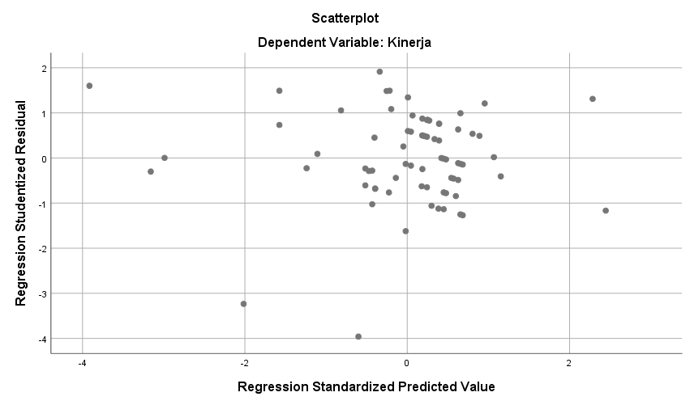
Sumber: Hasil Pengolahan Data SPSS 25 (2020)
Gambar IV.6. Hasil Uji Heteroskedastisitas
Berdasarkan hasil tersebut penelitian ini tidak mengalami heteroskedastisitas karena sebaran titik berada di atas angka 0 dan 1 sumbu Y, sehingga disimpulkan tidak terjadi masalah heteroskedastisitas pada persamaan regresi yang diperoleh. Salah satu syarat uji regresi linier berganda telah terpenuhi.

- Uji Multikolinearitas
Multikolinieritas berarti adanya hubungan yang kuat di antara beberapa atau semua variabel independen pada model regresi. Salah satu cara untuk menguji multikolinieritas adalah dengan melihat nilai tolerance dan variance inflation factor (VIF). Nilai Tolerance dan VIF merupakan nilai yang bisa menunjukan ada atau tidaknya multikolinieritas. Nilai tolerance harus diantara 0,0 – 1 dan semua variabel memiliki VIF yang masih lebih rendah dari 10.
Tabel IV.10.
Hasil Uji Multikololinearitas
Sumber: Hasil Pengolahan Data SPSS 25, 2020
Coefficientsª
Model |  | Unstandardized Coefficients |  | Standardized Coefficients | T | Sig. | Collinearity Statistics
 |  | B | Std. Error | Beta | T | Sig. | Tolerance | VIF
1 | (Constant) | 16.712 | 5.744 |  | 2.909 | .005
1 | Pelatihan | .242 | .067 | .258 | 2.536 | .000 | .952 | 1.050
1 | Motivasi | .303 | .070 | .467 | 4.348 | .000 | .952 | 1.050
a. Dependent Variabel: Kinerja
Berdasarkan tabel diatas nilai tolerance dan VIF dapat dilihat pada kolom Colinearity Statistics pada tabel Coefficients. Nilai tolerance dari semua variabel tidak ada yang kurang dari 0 maupun lebih dari 1 dan semua variabel memiliki VIF yang masih lebih rendah dari 10. Dengan demikian dapat disimpulkan tidak terdapat multikolinieritas di antara kedua variabel independen yaitu pelatihan dan motivasi kerja.
- Uji Otokorelasi
Uji otokorelasi bertujuan untuk mengetahui apakah dalam sebuah model regresi linier terdapat hubungan yang kuat positif maupun negatif antar data yang ada pada variabel-variabel penelitian. Model regresi yang baik adalah tidak mengalami otokorelasi. Untuk mengetahui apakah data tersebut mengalami otokorelasi atau tidak adalah dengan mengecek nilai Durbin-Watson pada tabel berikut :

Tabel IV.11.
Hasil Uji Otokorelasi (Durbin-Watson)
Model Summary^{b}
Model | R | R Square | Adjusted R Square | Std. Error of the Estimate | Durbin-Watson
1 | .515ª | .265 | .211 | 2.704 | 1.941
a. Predictors: (Constant), Motivasi, Pelatihan
b. Dependent Variabel: Kinerja
Sumber: Hasil Pengolahan Data SPSS 25 (2020)
Berdasarkan data diatas dapat diketahui bahwa angka DW pada tabel diatas menunjukkan nilai 1.941. Nilai ini lebih besar dari 1 dan lebih kecil dari 3 (Sufren&Yonathan, 2013). Secara ringkas 1<1.941<3, sehingga dapat disimpulkan dalam penelitian ini tidak terdapat otokorelasi.
    - Hasil Uji Hipotesis
- Analisis Regresi Berganda
Analisis ini digunakan untuk mengetahui ada atau tidaknya hubungan antara variabel X₁, X_{2,} dan Y. Tujuannya adalah untuk meramalkan atau memperkirakan nilai variabel dependen dan hubungannya dengan variabel lain.
Secara matematis dinyatakan dalam bentuk persamaan statistik sebagai berikut:
Dari hasil perhitungan dengan menggunakan SPSS 25 for windows, maka diperoleh tabel dan persamaan hubungan regresi berganda adalah sebagai berikut :
Tabel IV.12.
Hasil Uji Regresi Berganda
Sumber: Hasil Pengolahan Data SPSS 25, (2020)
Coefficientsª
Model |  | Unstandardized Coefficients |  | Standardized Coefficients | T | Sig. | Collinearity Statistics
 |  | B | Std. Error | Beta | T | Sig. | Tolerance | VIF
1 | (Constant) | 16.712 | 5.744 |  | 2.909 | .005
1 | Pelatihan | .242 | .067 | .258 | 2.536 | .000 | .952 | 1.050
1 | Motivasi | .303 | .070 | .467 | 4.348 | .000 | .952 | 1.050
a. Dependent Variabel: Kinerja
Melalui hasil pengolahan data seperti ditunjukkan Tabel IV.12. maka dapat dibentuk model persamaan regresi sebagai berikut.
Y = 16,712 + 0,242x1 + 0,303x2
Berdasarkan persamaan regresi di atas, maka dapat diinterpretasikan sebagai berikut:
- Nilai konstanta pada persamaan tersebut sebesar 16,712 menunjukkan bahwa bila tidak ada pelatihan (X₁ = 0) dan tidak ada motivasi (X₂ = 0), maka kinerja karyawan (Y) adalah sebesar 16,712.
- Nilai koefisien regresi dari variabel pelatihan (X₁) adalah sebesar 0,242 artinya jika pelatihan naik sebesar satu satuan diprediksi akan meningkatkan kinerja karyawan sebesar 0,242 satuan, dengan asumsi variabel bebas lainnya konstan.
- Nilai koefisien regresi dari variabel motivasi (X₂) adalah sebesar (0,303), artinya jika motivasi naik sebesar satu satuan diprediksi akan meningkatkan kinerja karyawan sebesar (0,303) satuan, dengan asumsi variabel bebas lainnya konstan.
- Analisis Korelasi
Koefisien korelasi antar variabel digunakan untuk mengetahui sejauh mana keeratan hubungan antara dua variabel yang diuji korelasinya. Perhitungan yang digunakan dengan metoda analisis korelasi Pearson yang diolah dengan menggunakan software SPSS 25.0 for windows maka diperoleh nilai korelasi sebagai berikut :
Tabel IV.13.
Output Koefisien Korelasi
Correlations
 |  | Kinerja | Pelatihan | Motivasi
Pearson Correlation | Kinerja | 1.000 | .160 | .479
Pearson Correlation | Pelatihan | .160 | 1.000 | .219
Pearson Correlation | Motivasi | .479 | .219 | 1.000
Sig. (1-tailed) | Kinerja | . | .089 | .000
Sig. (1-tailed) | Pelatihan | .089 | . | .032
Sig. (1-tailed) | Motivasi | .000 | .032 | .
N | Kinerja | 73 | 73 | 73
N | Pelatihan | 73 | 73 | 73
N | Motivasi | 73 | 73 | 73

Sumber: Hasil Pengolahan Data SPSS 25, (2020).
Hasil perhitungan korelasi Pearson pada Tabel IV.13. dapat diintepretasikan sebagai berikut:
- Keeratan hubungan antara pelatihan (X₁) dengan kinerja karyawan (Y) adalah sebesar 0,160 yang berarti hubungan antara kedua variabel memiliki tingkat korelasi yang sangat rendah. Hubungan variabel pelatihan dan kinerja karyawan bersifat positif. Positifnya hubungan antara kedua variabel tersebut menunjukkan bahwa semakin baik pelatihan akan meningkatkan kinerja karyawan.
- Keeratan hubungan antara motivasi kerja (X₂) dengan kinerja karyawan (Y) adalah sebesar 0,479 yang berarti hubungan antara kedua variabel memiliki derajat hubungan yang cukup kuat. Hubungan variabel motivasi kerja dan kinerja karyawan bersifat positif. Positifnya hubungan antara kedua variabel tersebut menunjukkan bahwa semakin tinggi motivasi kerja akan meningkatkan kinerja karyawan.
- Koefisien Determinasi
Analisis Koefisiensi Determinasi digunakan untuk melihat seberapa besar variabel independen berpengaruh terhadap variabel dependen yang dinyatakan dalam persentase. Berdasarkan hasil pengolahan data dengan menggunakan alat bantu SPSS versi 25.0 di peroleh hasil sebagai berikut :
Tabel IV.14.
Koefisien Determinasi
Sumber: Hasil Pengolahan Data SPSS 25, (2020).
Model Summary^{b}
Model | R | R Square | Adjusted R Square | Std. Error of the Estimate | Durbin-Watson
1 | .515ª | .265 | .211 | 2.704 | 1.941
a. Predictors: (Constant), Motivasi, Pelatihan
b. Dependent Variabel: Kinerja
Koefisien determinasi dihitung dari kuadrat nilai korelasi dikalikan 100%. Berikut ini diuraikan perhitungan korelasi secara simultan (bersama-sama):
KD = (0.515)² x 100%
KD = 26,5%
Selain itu, koefisien determinasi juga dapat dilihat langsung pada tabel model summary didapat nilai R-Square sebesar 0,265, hasil ini menunjukkan bahwa besarnya pengaruh pelatihan (X₁) dan motivasi (X₂) terhadap kinerja karyawan (Y) adalah sebesar 26,5% dan sisanya sebesar 73,5% dipengaruhi oleh variabel lain yang tidak dimasukan dalam model penelitian.
- Sumbangan Efektif
Sumbangan efektif dilakukan agar dapat diketahui besarnya sumbangan masing-masing variabel pelatihan dan motivasi kerja terhadap variabel kinerja karyawan, sehingga sumbangan yang diberikan masing-masing variabel X dapat dilihat. Sumbangan efektif dihitung dengan memperhatikan variabel bebas lainnya yang tidak diteliti pada penelitian ini.
Tabel IV.15.
Rangkuman Hasil Analisis
Variabel | Koefisien Regresi | Koefisien Korelasi | R_{Square}
Variabel | (Beta) | (r) | R_{Square}
Pelatihan (X₁) | .258 | .160 | .265
Motivasi Kerja (X₂) | .467 | .479 | .265
Sumber: Hasil Pengolahan (2020).
- Sumbangan Efektif Variabel Pelatihan (X₁)
SE(X_{n})% = Koefisien Regresi x Koefisien Korelasi x 100%
SE(X₁)% = 0,258 x 0,160 x 100%
SE(X₁)% = 4,13%
- Sumbangan Efektif Variabel Motivasi Kerja (X₂)
SE(X_{n})% = Koefisien Regresi x Koefisien Korelasi x 100%
SE(X₂)% = 0,467 x 0,479 x 100%
SE(X₂)% = 22,37%
- Sumbangan Efektif Total
SE Total = SE(X₁)% + SE(X₂)%
SE Total = 4,13% + 22,37%
SE Total = 26.5%

Berdasarkan hasil perhitungan sumbangan efektif dapat diketahui bahwa sumbangan efektif variabel Pelatihan (X₁) terhadap Kinerja Karyawan (Y) adalah sebesar 4,13%. Sementara sumbangan efektif variabel Motivasi Kerja (X₂) terhadap Kinerja Karyawan (Y) adalah sebesar 22,37%. Dengan demikian dapat disimpulkan bahwa variabel Pelatihan (X₁) memiliki pengaruh lebih dominan terhadap variabel Kinerja Karyawan (Y) dari pada variabel Motivasi Kerja (X₂). Untuk total sumbangan efektif adalah sebesar 26,5% atau sama dengan Koefisien Determinasi (R_{square}) yakni 26,5%.
- Sumbangan Relatif
Sumbangan relatif dilakukan agar dapat diketahui besarnya sumbangan masing-masing variabel bebas terhadap variabel terikat secara keseluruhan. Sumbangan relatif menghitung besarnya sumbangan variabel pelatihan terhadap variabel kinerja karyawan, dan variabel motivasi kerja terhadap variabel kinerja karyawan tanpa memperhatikan variabel lain yang tidak diteliti pada penelitian ini, sehingga besarnya sumbangan masing-masing variabel X dapat diprediksi.
Tabel IV.16.
Rangkuman Hasil Analisis
Variabel | Koefisien Regresi | Koefisien Korelasi | Sumbangan Efektif | R_{Square}
Variabel | (Beta) | (r) | Sumbangan Efektif | R_{Square}
Pelatihan (X₁) | .258 | .160 | 4,13% | .265
Motivasi Kerja (X₂) | .467 | .479 | 22,37% | .265
Sumber: Hasil Pengolahan (2020).
- Sumbangan Relatif Variabel Pelatihan (X₁)
SR(X_{n})% = SE(X_{n})%
R²%
SR(X₁)% = 4,13%
26,5%
SR(X₁)% = 16%

- Sumbangan Relatif Variabel Motivasi Kerja (X₂)
SR(X_{n})% = SE(X_{n})%
R²%
SR(X₂)% = 22,37%
26,5%
SR(X₂)% = 84%
- Sumbangan Relatif Total
SR Total = SR(X₁)% + SR(X₂)%
SR Total = 16% + 84%
SR Total = 100%
Berdasarkan hasil perhitungan sumbangan relatif dapat diketahui bahwa sumbangan relatif variabel Pelatihan (X₁) terhadap Kinerja Karyawan (Y) adalah sebesar 16%. Sementara sumbangan relatif variabel Motivasi Kerja (X₂) terhadap Kinerja Karyawan (Y) adalah sebesar 84%. Untuk total sumbangan relatif adalah sebesar 100%.
- Uji F (Simultan)
Pengujian secara simultan bertujuan untuk membuktikan apakah pelatihan dan motivasi kerja secara simultan berpengaruh signifikan terhadap kinerja karyawan di Biro Psikologi Madina Gempita dengan rumusan hipotesis statistik sebagai berikut:
Ho : Semua β = 0 : Pelatihan dan motivasi kerja secara simultan tidak berpengaruh terhadap kinerja karyawan di Biro Psikologi Madina Gempita.
Ha : Semua β ≠ 0 : Pelatihan dan motivasi kerja secara simultan berpengaruh terhadap kinerja karyawan di Biro Psikologi Madina Gempita.
Untuk menguji hipotesis di atas digunakan statistik uji-F yang diperoleh melalui tabel anova seperti yang tercantum pada Tabel IV.17. berikut ini:

Tabel IV.17.
Hasil Uji F
ANOVAª
Model |  | Sum of Squares | df | Mean Square | F | Sig.
1 | Regression | 155.278 | 2 | 77.639 | 10.615 | .000^{b}
1 | Residual | 511.982 | 70 | 7.314
1 | Total | 667.260 | 72
a. Dependent Variabel: Kinerja
b. Predictors: (Constant), Motivasi, Pelatihan
Sumber: Hasil Pengolahan Data SPSS 25, (2020)
Berdasarkan Tabel IV.17. dapat dilihat nilai F hitung dari hasil pengolahan data sebesar 10.615 dan nilai ini menjadi statistik uji yang akan dibandingkan dengan nilai F dari tabel. Dari tabel F pada α = 0.05 dan derajat bebas (n-2) diperoleh nilai F tabel sebesar 3,13. Karena F hitung (10.615) lebih besar dari F tabel (3,13) maka pada tingkat kekeliruan 5% (α = 0.05) diputuskan untuk menolak Ho dan menerima Ha. Artinya dengan tingkat kepercayaan 95% dapat disimpulkan bahwa pelatihan dan motivasi kerja secara simultan (bersama-sama) berpengaruh signifikan terhadap kinerja karyawan di Biro Psikologi Madina Gempita. Hal ini didukung dengan penelitian sebelumnya yang dilakukan oleh Andayani dan Makian (2016) bahwa variabel pelatihan kerja dan motivasi kerja memiliki pengaruh positif dan signifikan terhadap kinerja karyawan.
- Uji T (Parsial)
Pada pengujian koefisien regresi secara parsial akan diuji pengaruh masing-masing variabel independen terhadap variabel dependen. Statistik uji yang digunakan pada pengujian parsial adalah uji t. Nilai tabel yang digunakan sebagai nilai kritis pada uji parsial (uji t) sebesar 1,666 yang diperoleh dari tabel t pada α = 0.05 dengan pengujian dua pihak.
- Pengaruh Pelatihan Terhadap Kinerja Karyawan
Diduga pelatihan berpengaruh terhadap kinerja karyawan di Biro Psikologi Madina Gempita. karena dugaan tersebut peneliti menetapkan hipotesis penelitian untuk pengujian dua pihak dengan rumusan hipotesis sebagai berikut:
Ho : Semua β = 0 : Pelatihan tidak berpengaruh terhadap kinerja karyawan di Biro Psikologi Madina Gempita.
Ha : Semua β ≠ 0 : Pelatihan berpengaruh terhadap kinerja karyawan di Biro Psikologi Madina Gempita.
Untuk menguji hipotesis digunakan statistik uji-t yang diperoleh melalui tabel seperti yang tercantum pada Tabel IV.18. berikut ini:
Tabel IV.18.
Hasil Uji T
Coefficientsª
Model |  | Unstandardized Coefficients |  | Standardized Coefficients | t | Sig. | Collinearity Statistics
 |  | B | Std. Error | Beta | t | Sig. | Tolerance | VIF
1 | (Constant) | 16.712 | 5.744 |  | 2.909 | .005
1 | Pelatihan | .242 | .067 | .258 | 2.536 | .000 | .952 | 1.050
1 | Motivasi | .303 | .070 | .467 | 4.348 | .000 | .952 | 1.050
a. Dependent Variabel: Kinerja

Sumber: Hasil Pengolahan Data SPSS 25 (2020)
Berdasarkan data yang dikelola software SPSS seperti dicantumkan pada Tabel IV.18. diperoleh nilai t hitung variabel pelatihan sebesar 2,536. Karena nilai t hitung (2,536) lebih besar dari t tabel (1,666) maka pada tingkat kekeliruan 5% diputuskan untuk menolak Ho sehingga Ha diterima, artinya dengan tingkat kepercayaan 95% dapat disimpulkan bahwa pelatihan berpengaruh terhadap kinerja karyawan. Hal ini didukung dengan penelitian sebelumnya yang dilakukan oleh Kumara dan Utama (2016) pelatihan berpengaruh langsung terhadap kinerja karyawan.
- Pengaruh motivasi kerja Terhadap Kinerja karyawan
Diduga motivasi berpengaruh terhadap kinerja karyawan di Biro Psikologi Madina Gempita, karena dugaan tersebut peneliti menetapkan hipotesis penelitian untuk pengujian dua pihak dengan rumusan hipotesis sebagai berikut:
Ho : Semua β = 0 : Motivasi kerja tidak berpengaruh terhadap kinerja karyawan di Biro Psikologi Madina Gempita.
Ha : Semua β ≠ 0 : Motivasi kerja berpengaruh terhadap kinerja karyawan di Biro Psikologi Madina Gempita.
Untuk menguji hipotesis digunakan statistik uji-t yang diperoleh melalui tabel seperti yang tercantum pada Tabel IV.19. berikut ini:
Tabel IV.19.
Hasil Uji T
Coefficientsª
Model |  | Unstandardized Coefficients |  | Standardized Coefficients | T | Sig. | Collinearity Statistics
 |  | B | Std. Error | Beta | T | Sig. | Tolerance | VIF
1 | (Constant) | 16.712 | 5.744 |  | 2.909 | .005
1 | Pelatihan | .242 | .067 | .258 | 2.536 | .000 | .952 | 1.050
1 | Motivasi | .303 | .070 | .467 | 4.348 | .000 | .952 | 1.050
a. Dependent Variabel: Kinerja

Sumber: Hasil Pengolahan Data SPSS 25, 2020
Berdasarkan data keluaran software SPSS seperti disajikan pada Tabel IV.19. diperoleh nilai t hitung variabel motivasi sebesar. Karena nilai t hitung (4.348) lebih besar dari t tabel (1,666) maka pada tingkat kekeliruan 5% diputuskan untuk menolak Ho sehingga Ha diterima, artinya dengan tingkat kepercayaan 95% dapat disimpulkan bahwa motivasi kerja secara parsial berpengaruh terhadap kinerja karyawan. Hal ini didukung dengan penelitian sebelumnya yang dilakukan oleh Sindi (2014) yang mengatakan bahwa terdapat pengaruh positif dan signifikan antara motivasi kerja terhadap kinerja karyawan.
  - Pembahasan
- Hasil analisis sumbangan efektif menunjukan bahwa variabel pelatihan (X₁), memiliki pengaruh terhadap kinerja karyawan (Y), dengan pengaruh sebesar 4,13% dan hasil Uji T menunjukan Nilai t_{hitung} lebih besar dari t_{tabel} (2,536 > 1,666). Hal tersebut berarti bahwa semakin baik pelatihan maka semakin baik kinerja karyawan di Biro Psikologi Madina Gempita. Penyataan ini sejalan dengan penelitian yang diungkapkan oleh Kumara dan Utama (2016), bahwa pelatihan memiliki pengaruh positif terhadap kinerja dengan hasil (Sig. t 0,000 ≤ 0,05). Hal ini juga sejalan dengan penelitian Triasmoko, Mukzam dan Nurtjahjono (2014), bahwa variabel pelatihan kerja memiliki pengaruh yang positif secara parsial terhadap kinerja karyawan. Dibuktikan dengan signifikansi (t= 0,009). Menurut Subroto (2018) mengungkapkan bahwa variabel pelatihan berpengaruh terhadap kinerja karyawan dengan t_{hitung} 3,312 > 2,042. Hasil ini menunjukkan bahwa semakin seringnya karyawan mengikuti pelatihan yang sesuai dengan pekerjaannya, akan meningkatkan kinerja dari karyawan itu sendiri. Bahkan menurut Idrees, Xinping, dan Shafi dalam Subroto (2017), kinerja karyawan dapat ditingkatkan menjadi lebih besar dengan adanya peningkatan pelatihan karyawan.
- Hasil analisis sumbangan efektif menunjukan bahwa variabel motivasi kerja (X₂), memiliki pengaruh terhadap kinerja karyawan (Y), dengan pengaruh sebesar 22,37% dan hasil Uji T menunjukan Nilai t_{hitung} lebih besar dari t_{tabel} (4,348 > 1,666). Hal tersebut berarti bahwa semakin tinggi motivasi kerja karyawan maka semakin baik kinerja karyawan di Biro Psikologi Madina Gempita. Hal tersebut sejalan dengan penelitian yang diungkapkan oleh Lusri dan Siagian (2017) bahwa terdapat pengaruh positif antara motivasi kerja terhadap kinerja karyawan, dengan nilai t-statistik sebesar 2,374 > 1,96. Sejalan dengan penelitian yang dilakukan oleh Lusri dan Siagian (2017) bahwa terdapat pengaruh positif antara motivasi kerja terhadap kinerja karyawan dengan nilai t-statistik sebesar 2,374 > 1,96, makin termotivasi seseorang untuk melakukan sesuatu pekerjaan maka kinerjanya akan meningkat, demikian pula sebaliknya makin tidak termotivasi seseorang untuk melakukan pekerjaannya, maka kinerjanya akan turun. Namun, tidak sejalan dengan penelitian yang dilakukan oleh Subroto (2018) yang mengatakan bahwa motivasi tidak berpengaruh terhadap kinerja karyawan dengan nilai t_{hitung} =0,519 < 2,042. Hasil ini menunjukkan bahwa motivasi hanya berperan sebagai pendorong karyawan agar lebih giat lagi dalam bekerja, dan apabila karyawan diberikan motivasi yang positif oleh pimpinan, maka karyawan akan merasa dihargai sehingga dalam bekerja akan merasa tenang.
- Hasil analisis koefisien determinasi menunjukkan bahwa variabel Pelatihan (X₁) dan Motivasi Kerja (X₂) memiliki pengaruh terhadap Kinerja Karyawan (Y) dengan nilai R-Square 0,265 (26,5%). Sejalan dengan penelitian yang dilakukan oleh Subroto (2018) yang mengungkapkan bahwa variabel pelatihan dan motivasi berpengaruh terhadap kinerja karyawan dengan hasil pengujian F_{hitung} 7,440 > F_{tabel} 3,35. Hasil ini menunjukkan bahwa pelatihan dan motivasi mempunyai andil dalam meningkatkan kinerja karyawan. Jika pelatihan dan motivasi meningkat secara bersama-sama, maka kinerja karyawan akan meningkat, tetapi jika pelatihan dan motivasi secara Bersama-sama menurun, maka kinerja karyawan akan menurun. Penelitian ini sejalan dengan Martina (2015) yang menyebutkan bahwa variabel pelatihan dan variabel motivasi memiliki pengaruh positif terhadap kinerja karyawan. Sejalan pula dengan penelitian yang dilakukan oleh Rachmawati (2017) bahwa terdapat hubungan yang kuat antara pengaruh pelatihan dan motivasi kerja terhadap kinerja karyawan sebesar 63,1%.
  - Keterbatasan Penelitian
Dalam melakukan penelitian ini, penulis memiliki beberapa keterbatasan diantaranya yaitu :
- Kinerja karyawan dapat dipengaruhi oleh beberapa factor, diantaranya: pelatihan, kompensasi, gaya kepemimpinan, pengembangan karir, budaya organisasi, Pendidikan dan kompetensi, namun peneliti hanya meneliti tentang pengaruh pelatihan dan motivasi kerja terhadap kinerja karyawan di Biro Psikologi Madina Gempita saja.
- Pada kuesioner pelatihan, motivasi kerja, dan kinerja karyawan terdapat nilai terendah yang seharusnya dapat diteliti lebih lanjut lagi.
- Keterbatasan pengumpulan data yang hanya melalui penelitian kepustakaan, wawancara dengan pimpinan, dan kuesioner. Mengingat untuk melakukan pengamatan secara langsung di perusahaan tidak dapat dilakukan.

